KAJIAN KRITIS TERHADAP PENDIDIKAN AGAMA KRISTEN DALAM
PERSPEKTIF PENDIDIKAN HADAP MASALAH PAULO FREIRE
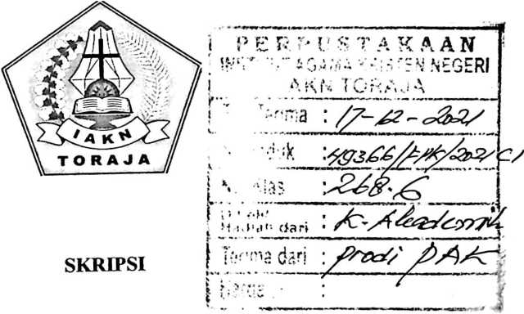
Diajukan Kepada Institut Agama Kristen Negeri (IAKN) Toraja
Untuk Memenuhi Persyaratan Guna Memperoleh Gelar
Sarjana Pendidikan Agama Kristen (S.Pd)
Oleh
Afnerius Upa’
1020175537
PROGRAM STUDI PENDIDIKAN AGAMA KRISTEN
JURUSAN ILMU PENDIDIKAN KRISTEN
FAKULTAS KEGURUAN DAN ILMU PENDIDIKAN KRISTEN
INSTITUT AGAMA KRISTEN NEGERI (IAKN) TORAJA
2021

KAJIAN KRITIS TERHADAP PENDIDIKAN AGAMA KRISTEN DALAM
PERSPEKTIF PENDIDIKAN HADAP MASALAH PAULO FREIRE
SKRIPSI
Diajukan Kepada Institut Agama Kristen Negeri (IAKN) Toraja
Untuk Memenuhi Persyaratan Guna Memperoleh Gelar
Sarjana Pendidikan Agama Kristen (S.Pd)
Oleh
Afnerius Upa’
1020175537
PROGRAM STUDI PENDIDIKAN AGAMA KRISTEN
JURUSAN ILMU PENDIDIKAN KRISTEN
FAKULTAS KEGURUAN DAN ILMU PENDIDIKAN KRISTEN
INSTITUT AGAMA KRISTEN NEGERI (IAKN) TORAJA
2021

Nama | : Afherius Upa’
NIRM | :1020175537
Program Studi | : Pendidikan Agama Kristen
Fakultas | : Keguruan dan Ilmu Pendidikan Kristen
Setelah dikonsultasikan, dikoreksi, dan diperbaiki berdasarkan arahan dosen
pembimbing, maka skripsi ini disetujui untuk dipertahankan pada ujian skripsi yang
diselenggarakan oleh Institut Agama Kristen Negeri (IAKN) Toraja.
Tana Toraja, 19 Agustus 2021
Dosen Pembimbing
Pembimbing I,

Dr. Abraham Sere Tanggulungan, M.Si.
NIP. 197205102005011004
Pembimbing II,
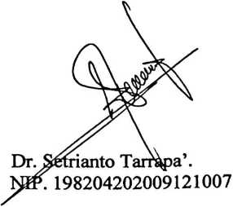

Nama | : Afherius Upa’
NIRM | :1020175537
Program Studi | : Pendidikan Agama Kristen
Fakultas | : Keguruan dan Ilmu Pendidikan Kristen
Dibimbing oleh:
L
II.
Dr. Abraham Sere Tanggulungan, M.Si.
Dr. Setrianto Tarrapa’
Telah dipertahankan di depan dewan penguji pada ujian sarjana (S-l) Institut
Agama Kristen Negeri (IAKN) Toraja tanggal 30 Agustus 2021 dan diyudisium
tanggal 14 September 2021.

Dr. Ismail Banne Ringgi’
NIP 197103232009011003
Dewan Penguji
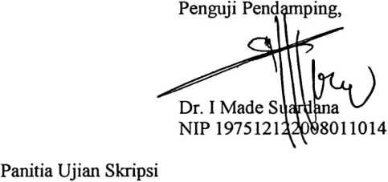
Sekretaris,
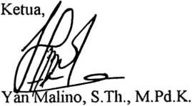
NIP 197711222009011007
Meny Adeng, M.Pd.
NIP 199210182019032023
Mengetahui
Dekan,

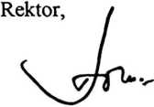
Dr. Joni Tapingku, M.Th.
NIP 196701242005011003
Mery Toban, S.Th.,M.Pd.K.
NIP 197905012007102003
iii

Abstrak
Upa’, Afnerius. 2021. Kajian Kritis Terhadap Pendidikan Agama Kristen dalam
Perspektif Pendidikan Hadap Masalah Paulo Freire. Skripsi, Jurusan
Pendidikan Agama Kristen Fakultas Keguruan dan Ilmu Pendidikan
Kristen Institut Agama Kristen Negeri Toraja. Pembimbing (I) Bapak
Dr. Abraham Sere Tanggulungan M.Si, (II) Bapak Dr. Setrianto
Tarrapa’ M.Pd.K.
Kata Kunci: PAK, Pendidikan Hadap Masalah, Paulo Freire
Kompleksitas permasalahan yang terjadi di lingkungan sekitar maupun
lingkungan secara universal menuntut dunia pendidikan untuk menghadirkan
pendidikan yang membawa transformasi bagi kehidupan sosial masyarakat. Sebagai
tokoh pendidikan Freire mencoba menghadirkan konsep pendidikan hadap masalah
sebagai sebuah model pendidikan pembebasan. Pendidikan hadap masalah ini
menuntut kesadaran kritis untuk menanggapi isu-isu faktual yang terjadi. PAK yang
hadir di tengah masyarakat tidak dapat terpisahkan dari kompleksitas permasalahan
tersebut, sehingga PAK juga memiliki tugas untuk ikut serta dalam transformasi
sosial dengan menanggapi isu-isu yang terjadi.
Penelitian ini memiliki tujuan untuk mengkaji pemikiran Paulo Freire tentang
konsep pendidikan hadap masalah yang digagasnya, yang kemudian menganalisis
relevansinya terhadap Pendidikan Agama Kristen.
Dalam penelitian ini penulis menggunakan model penelitian kualitatif
bibliografis, dengan jenis penelitian studi kepustakaan. Motode pengumpulan data
dalam penelitian ini menggunakan metode pengumpulan data dokumen dan studi
kepustakaan yaitu menelusuri literatur-literatur yang berkaitan dengan penelitian
peneliti.
Hasil penelitian ini menunjukan bahwa; a) pendidikan bagi Freire seyogyanya
membangkitkan kesadaran kritis manusia. Melalui pendidikan hadap masalah,
pendidikan hendaknya mampu membawa perubahan bagi kehidupan sosial
masyarakat; b) pemikiran Freire tersebut relevan untuk diterapkan dalam Pendidikan
Agama Kristen, dengan melihat tujuan, relasi pendidik dan peserta didik, kurikulum
dan metode.
viii

Abstrak
Upa’, Afnerius. 2021. Kajian Kritis Terhadap Pendidikan Agama Kristen dalam
Perspektif Pendidikan Hadap Masalah Paulo Freire. Skripsi, Jurusan
Pendidikan Agama Kristen Fakultas Keguruan dan Ilmu Pendidikan
Kristen Institut Agama Kristen Negeri Toraja. Pembimbing (I) Bapak
Dr. Abraham Sere Tanggulungan M. Si, (II) Bapak Dr. Setrianto
Tarrapa’ M.Pd.K.
Kata Kunci: PAK, Pendidikan Hadap Masalah, Paulo Freire
Kompleksitas permasalahan yang terjadi di lingkungan sekitar maupun
lingkungan secara universal menuntut dunia pendidikan untuk menghadirkan
pendidikan yang membawa transformasi bagi kehidupan sosial masyarakat. Sebagai
tokoh pendidikan Freire mencoba menghadirkan konsep pendidikan hadap masalah
sebagai sebuah model pendidikan pembebasan. Pendidikan hadap masalah ini
menuntut kesadaran kritis untuk menanggapi isu-isu faktual yang terjadi. PAK yang
hadir di tengah masyarakat tidak dapat terpisahkan dari kompleksitas permasalahan
tersebut, sehingga PAK juga memiliki tugas untuk ikut serta dalam transformasi
sosial dengan menanggapi isu-isu yang terjadi.
Penelitian ini memiliki tujuan untuk mengkaji pemikiran Paulo Freire tentang
konsep pendidikan hadap masalah yang digagasnya, yang kemudian menganalisis
relevansinya terhadap Pendidikan Agama Kristen.
Dalam penelitian ini penulis menggunakan model penelitian kualitatif
bibliografis, dengan jenis penelitian studi kepustakaan. Motode pengumpulan data
dalam penelitian ini menggunakan metode pengumpulan data dokumen dan studi
kepustakaan yaitu menelusuri literatur-literatur yang berkaitan dengan penelitian
peneliti.
Hasil penelitian ini menunjukan bahwa; a) pendidikan bagi Freire seyogyanya
membangkitkan kesadaran kritis manusia. Melalui pendidikan hadap masalah,
pendidikan hendaknya mampu membawa perubahan bagi kehidupan sosial
masyarakat; b) pemikiran Freire tersebut relevan untuk diterapkan dalam Pendidikan
Agama Kristen, dengan melihat tujuan, relasi pendidik dan peserta didik, kurikulum
dan metode.
viii

